Задание подготовлено в рамках проекта АНО «Лаборатория модернизации образовательных ресурсов» «Кадровый и учебно-методический ресурс формирования общих компетенций обучающихся по программам СПО», который реализуется с использованием гранта Президента Российской Федерации на развитие гражданского общества, предоставленного Фондом президентских грантов.
Разработчики
Осипова Светлана Аркадьевна, ГАПОУ «Тольяттинский колледж сервисных технологий и предпринимательства»

Назначение задания
ОП.014. Резьба по дереву
Тема: Классификация резьбы по дереву. Практическая работа: Изготовление нарезной доски. Анализ качества выполнения

Комментарии
Задание предлагается обучающимся на этапе изучения требований к выполнению нарезной доски в технике «геометрическая резьба». Задание не предполагает предварительного объяснения со стороны преподавателя.
После выполнения задания обсуждаются те требования к выполнению резьбы по дереву, применение которых в процессе оценки вызвало у обучающихся затруднение.
Преподаватель может предложить обучающимся оценить качество резьбы не только на этапе изучения нового материала, но и после выполнения практического задания, предварительно скорректировав инструмент проверки в соответствии с содержанием задания, которое будет предложено обучающимся на практическом занятии. В этому случае обучающиеся повторно выполняют компетентностно-ориентированное задание на примере продукта собственной деятельности.

Рассмотрите фотографию нарезной доски (бланк 2). Изучите информацию о типичных ошибках при выполнении доски в нарезной технике (источник 1).
Оцените качество доски с геометрической нарезной резьбой.
Заполните таблицу (бланк 1). Отметьте стрелками на фотографии (бланк 2) те места, где вы заметили несоответствие требованиям и поставьте рядом номер соответствующего требования.
Бланк 1
Признаки качества выполнения нарезной доски | Оценка (да /нет)
- Основание нарезной доски плавно переходит в ручку, линия контура ровная
- Отсутствуют запилы
- Сопряжения выпиливаемых элементов плавные с незаметными переходами
- Надрезка геометрических элементов не заметна
- Геометрическая резьба выполнена четко, без сколов
- Поверхность не имеет царапин
- Нарезная доска покрыта морилкой с переходами
- Лаковое покрытие нанесено равномерно, без шероховатостей

Бланк 2
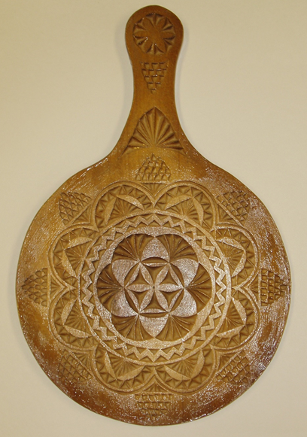
Нарезная доска в технике геометрическая резьба

Источник 2
* * *
Геометрическая резьба – основной подвид плоско-выемчатой резьбы, в основе которой лежат две составляющие: плоскость и выемка, сделанная на ней. Геометрической резьба называется потому, что используются всевозможные геометрические элементы - треугольники, многоугольники, окружности, ромбы, квадраты, овалы и т.д. Комбинируя простейшие геометрические фигуры, можно получить удивительный узор, где каждый элемент, каждый штрих точно нарисован.
При выполнении резьбы следует обращать внимание на направление волокон древесины - если срез направлен против волокон, резьба не будет чистой. Типичными ошибками при выполнении геометрической резьбы являются следующие:
- небрежная разметка узоров;
- плохо выточенный инструмент: из-за этого возникают заломы;
- при надрезке элементов «сияний» нож углубляется не в точке схождения лучей, а около вершин углов по лучам или по сторонам треугольника, из-за чего ломаются тонкие ребра;
- резьба выполняется без предварительной надрезки (ход работы нисколько не ускоряется, а наоборот, усложняется, получаются сколы, резьба становится неопрятной, так как в серединках треугольников остаются невырезанные волокна).
Поверхность с геометрической резьбой может быть дополнена различной отделкой, повышающей декоративную выразительность изделия. Например, изделие после шлифования нерезаного фона (элементы резьбы не шлифуют, чтобы не сошлифовать четкие грани геометрической резьбы) тонируют морилкой, используя краскораспылитель. Цвет можно использовать любой, характерный для древесины, - от светло-желтого, до красного, или черного. Для большей выразительности геометрических гранных узоров можно использовать переходы цвета, «поддувы». Это делается для усиления эффекта от бокового освещения. Затем тонированную поверхность покрывают лаком, обрабатывая им торцы, кромки и другие свободные от резьбы поверхности и стараясь не затрагивать непосредственно резьбу. За счет сочетания матового и блестящего, резаного и нерезаного, игра светотени на разных плоскостях выглядит сочно, декоративно, эффектно.

Источник: Павлов М.Ф. Методика обучения резьбе по дереву: http://mboubsosh1.ucoz.ru/teh-y/metodika_obuchenija_rezbe_po_derevu..pdf

Инструмент проверки

Признаки качества выполнения нарезной доски | Оценка (да /нет)
Основание нарезной доски плавно переходит в ручку, линия контура ровная | нет
Отсутствуют запилы | да
Сопряжения выпиливаемых элементов плавные с незаметными переходами | нет
Надрезка геометрических элементов не заметна | да
Геометрическая резьба выполнена четко, без сколов | да
Поверхность не имеет царапин | да
Нарезная доска покрыта морилкой с переходами | да
Лаковое покрытие нанесено равномерно, без шероховатостей | нет
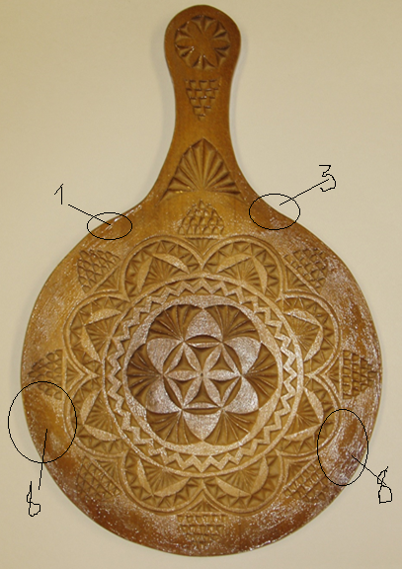

Подсчет баллов
За каждую верно данную оценку | 1 балл
Максимально | 8 баллов
За каждый верно обозначенный фрагмент фотографии | 1 балл
Максимально | 4 балла
Максимальный балл | 12 баллов

